Отчёт  
по лабораторной работе № 3

по дисциплине: «МДК 02.02 Инструментальные средства разработки программного обеспечения»

Тема: «Разработка перечня артефактов»

|  |  |  |
| --- | --- | --- |
| Студент гр. 22 ИТ |  | Липинский К.С. |
| Преподаватель |  | Быковский З.С. |

### Цель работы.

Освоение интерфейса программы и навыков построения диаграммы прецедентов, разработка перечня артефактов.

### Выполнение работы.

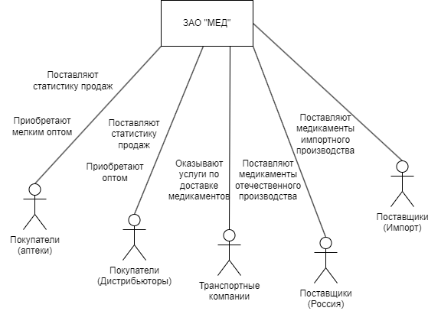

Рисунок 1 - физическая диаграмма "МЕД"

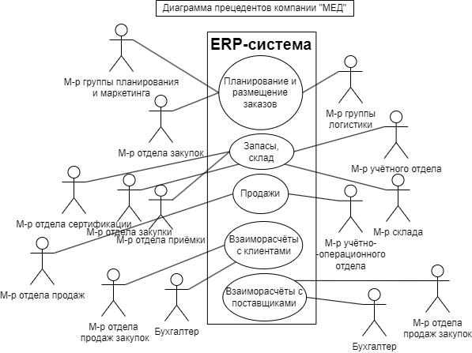

Рисунок 2 - диаграмма прецендентов МЕД

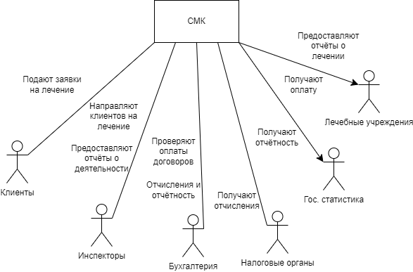

Рисунок - физическая диаграмма СМК

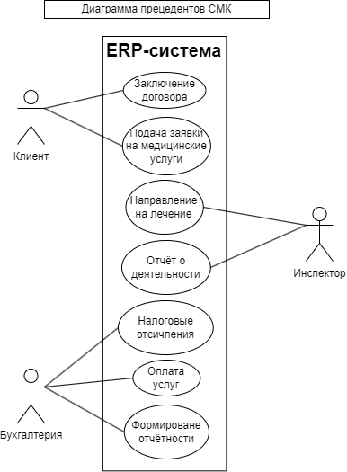

Рисунок 4 - диаграмма прецедентов СМК

### Контрольные вопросы.

1. Артефакт — это любой продукт или результат, созданный в процессе разработки программного обеспечения или системы. Это могут быть документы, диаграммы, модели, код и т.д.
2. **Сходства:** Оба типа диаграмм используются для визуализации взаимодействий между различными элементами системы.

**Различия:** «Физическая» диаграмма обычно отображает взаимодействие между реальными сущностями (например, компаниями и контрагентами), тогда как диаграмма прецедентов (или диаграмма вариантов использования) фокусируется на функциональных требованиях и взаимодействиях между пользователями (актерами) и функциями системы (прецедентами).

1. Диаграммы прецедентов используются для определения и визуализации функциональных требований системы, показывая, как различные пользователи (актеры) взаимодействуют с системой для выполнения определенных задач.
2. Прецедент на диаграмме прецедентов представляет собой конкретную функцию или задачу, которую система должна выполнять в результате взаимодействия с пользователем (актером).
3. Актер (или эктор) на диаграмме прецедентов представляет собой пользователя или другую систему, которая взаимодействует с рассматриваемой системой для выполнения определенных функций или задач.
4. На диаграммах прецедентов используются отношения ассоциации, которые показывают, как актеры взаимодействуют с прецедентами для выполнения функций системы.
5. Актеры можно подразделить на три типа:

* Первичные актеры: те, кто непосредственно использует систему для выполнения своих задач.
* Вторичные актеры: те, кто поддерживает или администрирует систему.
* Внешние актеры: те, кто взаимодействует с системой извне, например, другие системы или организации.

1. Прецедент описывает конкретное взаимодействие между актером и системой, которое приводит к выполнению определенной функции или задачи.
2. Между актерами могут существовать различные типы связей, такие как наследование (один актер может быть подтипом другого) или ассоциация (актеры могут взаимодействовать друг с другом для выполнения общей задачи).